ESCUELA COMERCIAL CAMARA DE COMERCIO
CHIAPAS #81

CLASE PREPARADA
68-70

MATERIA: HOSPEDAJE  Grupo: 42 A  Alumno(a) | TEMA: Funciones del departamento de ama de llaves y funciones del personal asignado  PROFESORA: Esmeralda Palapa Sánchez  FECHA: 7 de Noviembre
OBJETIVO: Determinar la importancia del departamento de ama de llaves en la división de habitaciones
INSTRUCCIONES: Leer su apunte y subrayar las ideas principales
DESARROLLO: La misión del Ama de Llaves será atender con auténtico espíritu de servicio y hospitalidad a todos los clientes por igual, manteniendo limpias a conciencia las habitaciones y áreas públicas, y buscando en todo momento la mejor forma de atender las necesidades de los huéspedes durante su estancia en el hotel.
FUNCIONES Y RESPONSABILIDADES DEL AMA DE LLAVES.
• Contratación y bienestar de su personal.
· Supervisión, control y adiestramiento del mismo, distribución del
trabajo.
· Dirige revisa los inventarios mensuales de lencería y suministros.
· Atender personalmente las solicitudes de los huéspedes V.I.P
· Listas de vacaciones, control de asistencia, listas de sueldos y
salarios
· Revisar la limpieza de habitaciones y áreas públicas.
· Recopilación y/o verificación de las listas de ocupación.
· Hacerse cargo de quejas y peticiones de los huéspedes.
· Informar fallas, o desperfectos al departamento de
mantenimiento.
· Control y supervisión de lavandería.
· Hacerse cargo en caso de objetos perdidos.
· Hacerse responsable de las llaves.
· Inventarios y registros de equipo y suministros.
· Hacer pedidos y entregas de abastecimientos de su
departamento.
· Revisión y reposición de artículos en el servi-bar.
· Prevención de accidentes e incendios en su departamento.
· Solicitar aumento de talento humano cuando la situación del departamento así lo amerite.
· Comprobar la calidad y efectividad de los productos y suministros a comprar para solicitar los
que más convenga al Hotel.

ESCUELA COMERCIAL CAMARA DE COMERCIO
En algunos hoteles los formatos que más se utilizan en el departamento de Ama de llaves son:
A) Reporte del ama de llaves, reporte del camarista, reporte de discrepancias
D) Inspección de habitaciones
E) Orden de reparación urgente
F) Vale a ropería
G) Conteo de ropa a camaristas
H) Reporte diario de costureras
I) Reporte de bajas y pérdidas
J) Lista de asistencia
K) Requisición al almacén
L) Autorización de tiempo extra
M) Etiquetas para objetos olvidados
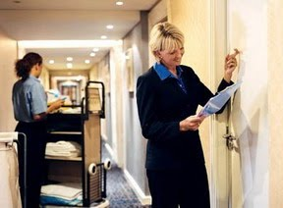
N) Inventarios

FUNCIONES DEL ASISTENTE AL AMA DE LLAVES.
· Persona que asiste al Ama de llaves en todas las funciones
dentro del departamento.
· Colaborar con el Ama de llaves en la dirección, adiestramiento,
supervisión y control del personal del departamento.
· Revisar el trabajo efectuado por las Supervisoras
· Elaborar horarios del personal del departamento.
· Reemplazar al ama de Llaves durante su ausencia.
· Velar porque todo el personal esté debidamente uniformado.

FUNCIONES DE LAS SUPERVISORAS
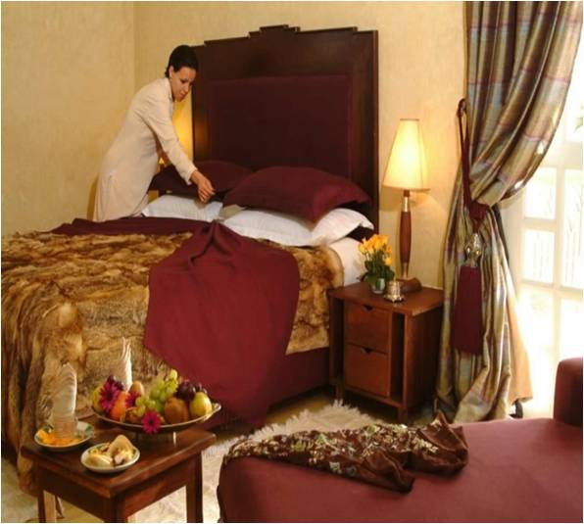
· Supervisan, designa el trabajo de limpieza y arreglo realizado por
Camareras y limpiadores así como pide los suministros para las
mismas
· Entregar las llaves maestras a las camareras de turno..
· Verificar constantemente la limpieza y arreglo de las habitaciones
y áreas del hotel.
· Verificar personalmente el arreglo de las habitaciones V.I.P.
· Reportar al Ama de llaves los desperfectos o fallas de habitaciones
o áreas asignadas al departamento.
· Verificar el trabajo de los limpiadores antes de cada evento a
realizarse en el hotel.
· Recibir los objetos olvidados por los huéspedes, y mantenerse
bajo custodia del Ama de Llaves.
· Notificar las inasistencias del personal de Ama de llaves.
· Revisar que los cuartos de lencería o servicios en pisos estén
dotados y en orden.
· Brindar entrenamiento al personal nuevo.
· Reporta a Ama de llaves o en su defecto a su asistente.

ESCUELA COMERCIAL CAMARA DE COMERCIO

FUNCIONES DE LA CAMARERA
- Debe conocer aspectos relativos al Departamento de Ama de llaves, atención al cliente, relaciones humanas.
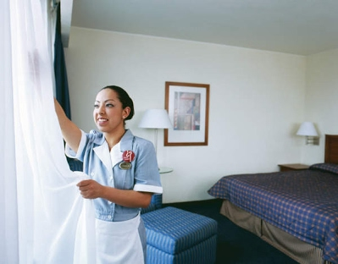
- Llenar el reporte de Camarera, limpieza y arreglo de las habitaciones, conocer mobiliario, lencería, útiles de limpieza, equipo de trabajo.
- Mantener buena apariencia personal, buenos modales, buen trato con huéspedes, jefes y compañeros. Respeto hacia las normas y reglamentos del hotel. Deseos de superación, honestidad.
- Revisar si el huésped ha olvidado algo, comprobar si el cliente se ha llevado algo y comunicarlo, por teléfono a recepción.
- Cambio de ropa de cama, limpieza de habitaciones y baños.
- Reposición de suministros: Cambio de toallas, jabones, papel higiénico, etc.
- Revisión del funcionamiento de luces y aparatos eléctricos.
- Informar al ama de llaves sobre cualquier objeto roto o descompuesto, llenar los formatos correspondientes.
- Recolección de las bolsas de ropa sucia de los huéspedes para la lavandería.
- En el turno nocturno, hacer la "cobertura ", destendiendo camas y cerrando cortinas, Tener dotado el carro de camarera.
- Reportar a las supervisoras fallas o desperfectos que noten en las habitaciones.

FUNCIONES DEL JEFE DE MOZOS
Sólo existe esta persona en Hoteles que tienen muchas habitaciones y en que sus áreas de servicio son muy grandes.
- Supervisa como su nombre lo dice a los mozos y realiza una labor parecida a la de las supervisoras. Reporte directamente al Ama de Llaves.
- Es responsable de la asignación de mozos a las diferentes áreas: · De habitaciones · De restaurantes y bares · Ropería y Ama de Llaves · Vestidores de empleados · Lobby y calles adyacentes al hotel · Concesionarios

• MOZOS DE PISO: se dedican a la limpieza de zonas elevadas y tareas especiales como el lavado de alfombras o el pulido de los pisos.

• MOZOS DE CUARTO: en los Hoteles donde existe el servicio de valet, se dedican a recoger la ropa que los clientes envían a lavandería, así como a dar limpieza de calzado, cepillado de ropa y preparación de equipaje.

• NIÑERAS: Este servicio se solicita al Ama de llaves, de ser posible un día antes. Ella se encarga de asignar a alguna persona para que cuide del niño. En la mayoría de los Hoteles se hace un cargo por este concepto. La tarifa es por hora, más cargo por transportación de la niñera a su casa.

• BAÑISTAS: son ayudantes de las camaristas que se dedican a la limpieza de los baños de las habitaciones, así como al aseo de los cuartos de servicio ubicados en cada piso.

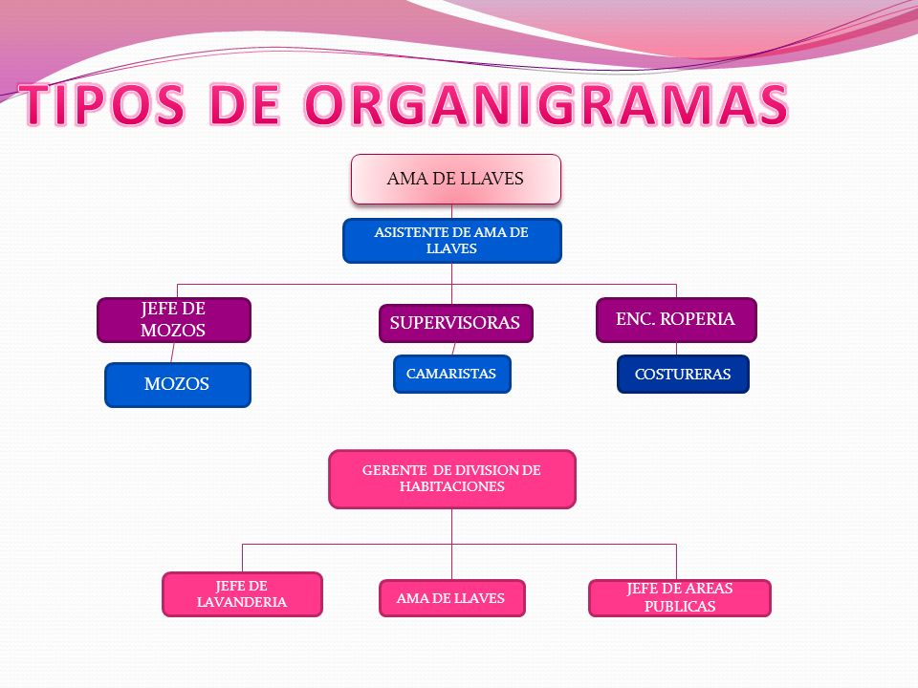

ACTIVIDAD: Realizar un cuadro comparativo del apunte

TAREA: Investigar las funciones del jefe de áreas públicas e ilustrar

ESCUELA COMERCIAL CAMARA DE COMERCIO
CHIAPAS #81

CLASE PREPARADA
71-72

MATERIA: HOSPEDAJE  Grupo: 42 A  Alumno(a) | TEMA: Artículos y suministros , programa de limpieza a cuartos  PROFESORA: Esmeralda Palapa Sánchez  FECHA: 8 de Noviembre

OBJETIVO: Conocer y saber aplicar las técnicas más adecuadas para atender a los clientes eficientemente

INSTRUCCIONES: Subraya las ideas principales
DESARROLLO:
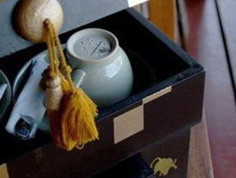
La categoría de gastos para el departamento de ama de llaves incluye artículos de inventarios no reciclables como:
- Amenities para huéspedes ( pueden ser desde útiles de baño como jabones y geles, hasta productos de bienvenida como una copa de cava)
- Suministros de limpieza
- Pequeño equipamiento.

Los suministros a huéspedes incluyen: papelería, fósforos, shampoo, papel higiénico, kleenexs, bolsas de basura.
Se debe presupuestar el costo de estos artículos con base al costo por habitación ocupada y el costo de suministros por habitación ocupada es el mismo costo del artículo.

Los suministros de limpieza Los materiales que utiliza el departamento de ama de llaves se pueden casificar de la siguiente manera:
a) Equipo: aspiradoras, pulidoras, carritos para la camaristas, camas extras, escaleras, etc. b) Blancos: toallas, sabanas, fundas, tapetes, servilletas, manteles, etc.
c) Utensilios de limpieza: escobas, trapeadores, cepillos, franelas, esponjas, fibras, recogedores, botes para basura, guantes, etcétera
d) Productos de limpieza: detergentes, jabón líquido, limpiavidrios, desinfectantes, desincrustantes, quitamanchas, des manchadores, sellador, etcétera.
e)Suministros para las habitaciones: ceniceros, limpia calzado, plumas, ganchos, papel sanitario, tapetes de hule, jabón, cortinas de baño, bolsas de plástico, vasos, cerillos, bolsas para enviar ropa a lavandería, etcétera.
f) Papelería para las habitaciones: sobres, papel para escribir, libreta para apuntes, letrero de “ No molestar”, directorio de servicios, lista para lavandería, tarjetas postales, etcétera.
Siguiendo los procedimientos de control de inventario el ama de llaves podrá tener un efectivo sistema para hacer seguimiento al promedio de uso para cada uno de los artículos en los diferentes niveles de ocupación. Ni los químicos de limpieza, limpiadores, brilladores y detergentes hacen parte de los suministros de limpieza, por el contrario los pequeños equipos utilizados a diario como cepillos escobas, botellas spray y trapos.

UNIFORMES
Para organizar la información para el presupuesto de operación y futuras compras el ama de llaves debe tener una lista de cada una de las clases de uniformes mantenidas en el inventario del departamento, el costo debe ser calculado para cada prenda de cada clase de uniforme.

PROGRAMA DE LIMPIEZA A CUARTOS
Habitación: vacía y sucia
1. tocar la puerta
2. dejar la puerta abierta
3. abrir las cortinas y ventanas para ventilar el cuarto
4. apagar luces y aparatos
5. contar la ropa y observar posibles daños
6. revisar si hay objetos olvidados
7. des tender camas
8. sacar la ropa sucia y meter la limpia
9. sacar la basura
En el baño:
-Limpiar el sanitario
-Lavar vasos y ceniceros
-Lavar el lavabo
-Limpiar espejos
-Limpiar tina o regadera
-Poner suministros del baño
-Limpiar piso
Regresar a la habitación
Tender camas, barrer terraza, limpiar vidrios, sacudir cuarto, Colocar suministros, aspirar alfombras, acomodar muebles cerrar ventas, aromatizante, revisión final pasar sucia a limpia, cerrar cuarto.

Habitación ocupada
1. Se debe procurar que no se encuentre el huésped cuando la camarista este limpiando
2. tiene 2 opciones:
-Si llega en el momento que la camarista está limpiando debe pedir su autorización y seguir limpiando o venir más tarde
-si la camarista no lo ha visto anteriormente debe pedir amablemente que le enseñe la llave de la habitación
3. la ropa tirada se debe acomodar en una silla.
4. los periódicos tirados se deben colocar en la cómoda o en el buro
5. revisar el contenido antes de tirar la basura
6. no se debe enviar a lavandería ropa sin la lista correspondiente
7. no se debe tocar joyas, dinero ni nada de valor
8. reportar huéspedes indecentes, que no llegaron a dormir.

Habitación que no se rentó
1. Abrir ventanas y ventilar habitación
2. barrer, sacudir, trapear o aspirar el piso
3. lavar baño o cambiar el agua
4. regar las plantas
5. limpiar las terrazas
6. lavar o limpiar vidrios de las ventanas
7. revisar el suministrador del cuarto
8. revisar mantenimiento del cuarto (luces, aire, agua, televisión, etc.)
9. cambiar el estatus del cuarto a listo
El tendido de camas. Primero se quitan todas las sábanas y demás piezas que tenga la cama, por ejemplo el cubre colchones, las colchas y cobertores también se quitan, aunque únicamente se hará cambio de las sábanas por las camaristas.
La técnica de limpieza de las habitaciones y baños. Se sacan todos los blancos sucios y las toallas húmedas, enseguida se hace el aseo con la aspiradora, se vuelven a poner las sábanas haciendo los dobleces en las esquinas a efecto de que no se muevan al acostarse el cliente, finalmente se coloca la colcha de día y se hace la limpieza exhaustiva del baño, echando el germicida adecuado.
El volteo sistemático de colchones. Cada mes por lo menos la camarista hará el volteo de los colchones a efecto de que éstos no se deformen por el uso constante a que se ven sometidos
Estos estados de las habitaciones son los que aparecen a continuación:

Suministro de estándar para cada habitación
De acuerdo con su categoría y sus especificaciones de calidad, cada hotel debe diseñar los suministros que se colocaran en cada una de las habitaciones. A continuaciones se presenta un ejemplo:
a) Cómoda: en la parte superior habrá folletos de publicidad, un cenicero, una carterita de cerillos y un directorio del hotel.
b) Escritorio: en la parte superior: un cenicero, una carterilla de cerillos; dentro de los cajones: papel para correspondencia y seis sobres, dos tarjetas postales y una pluma.
c) Mesa de noche: en la parte superior: un cenicero, una carterilla de cerillos, menú de servicio en la habitación, block para anotaciones; en los cajones: directorio telefónico.
d) Camas: Colchas (una en cada cama) Cubre colchón (uno en cada cama) Cobertor (uno en cada cama) Sabanas (dos en cada cama) Almohadas (dos en cada cama) Fundas (dos en cada cama) e) Closet: seis ganchos, dos bolsas para lavandería, un cobertor extra, un limpia calzado
f) Puerta: un letrero de “No molestar” Un letrero de “Hacer la habitación”
g) Baño: Dos toallas de baño Dos toallas de manos Dos toallas faciales Un tapete de tela Una cortina de baño Dos rollos de papel sanitario (uno colocado en el portarrollos, y otro sobre el gabinete) Dos jabones de 18 g sobre el gabinete Un jabón de 25 g junto a la regadera Un cenicero (opcional) Un cesto para papeles Un letrero “Sanitario esterilizado”

Reporte de una camarista:
SS: Sucia en salida. VIP: Cliente distinguido. N: Niño. V: Vacante O: Ocupado S: Salida
V: Vacio/limpio P: Pasador CX: Cama extra
NS: No desea servicio de limpieza B: Bloqueado ND: No durmió
SE: Sin equipaje ocupado NM; No molestar OSE: OCUPADA SIN EQUIPAJE.
REP: EN REPRACION. RES: RESERVADA. SEG: SEGURO
BL: BLOQUEADA.
- Estos reportes deben ser enviados periódicamente (3 o 4 veces al día).

ACTIVIDAD: Realiza un diagrama del apunte y hacer una síntesis del mismo

TAREA: Ilustrar su apunte

ESCUELA COMERCIAL CAMARA DE COMERCIO
CHIAPAS #81

CLASE PREPARADA
73-74

MATERIA: HOSPEDAJE  Grupo: 42 A  Alumno(a) | TEMA: Bloqueo y desbloqueo de habitaciones  PROFESORA: Esmeralda Palapa Sánchez  FECHA: 9 de Noviembre
OBJETIVO: Desarrollar la capacidad de aplicar los procedimientos para el proceso de bloqueo y desbloqueo de habitaciones

INSTRUCCIONES: Subraya tu apunte
Bloqueo de habitaciones
Hay situaciones que implican que una habitación no se pueda ofrecer en alquiler, no esté disponible para la venta, por varios motivos.
- En preparación de la llegada de algún personaje importante.
- Trabajos especiales de limpieza o reparación de sus elementos
- Excesivo deterioro que amerita esperar a la próxima renovación, necesita pintarse
- Cierre de una parte del hotel por baja ocupación o temporada baja
- Orden de las autoridades, relacionado con alguna acción criminal.
En todos estos, casos, el Departamento de Pisos, coordinadamente con Recepción, Seguridad y Servicios Técnicos, según el caso, emitirá un volante de ORDEN DE BLOQUEO DE LA HABITACION NUMERO:
Este volante será circulado a todos los departamentos, que firmarán constancia de haberlo recibido.
El reporte a recepción de cuartos bloqueados o en mantenimiento. Es muy importante que el ama de llaves comunique a recepción con qué cuartos se cuenta para rentar, ya que es muy desagradable para un cliente que le asignen una habitación que se encuentre bloqueada por mantenimiento.
Desbloqueo de las habitaciones
Una vez corregida la situación, se volverá a distribuir un volante a todos los mismos departamentos, para que sepan que la habitación afectada está ya disponible y puede ponerse a la venta con normalidad.
Por lo que el reporte de habitaciones listas, se dará al terminar la jornada, el ama de llaves recaba de todas las camaristas el reporte de habitaciones listas y la entrega a la recepción
Ejemplo: El empleado de mantenimiento debe reportar a su jefe a la terminación del trabajo, el jefe de mantenimiento debe revisar el trabajo, ama de llaves debe enviar una supervisora para que lo verifique, supervisora debe avisar a la camarista para que limpien, después de arreglo de la habitación se de reportar a la ama de llaves para que la note como vacía y limpia en el próximo reporte de ama de llaves

ACTIVIDAD: Explica el apunte e ilustrar. Utilizando la técnica Cornell

ESCUELA COMERCIAL CAMARA DE COMERCIO
CHIAPAS #81

CASO PRÁCTICO

MATERIA: HOSPEDAJE  Grupo: 42 A  Alumno(a) | TEMA: Funciones del departamento de ama de llaves y funciones del personal asignado  PROFESORA: Esmeralda Palapa Sánchez  FECHA: 7 de Noviembre
OBJETIVO: Determinar la importancia del departamento de ama de llaves en la división de habitaciones

PROBLEMÁTICA:
El siguiente caso se presentó en un hotel de Mazatlán
El almacenista recibió 1000 toallas que le proveedor envió y las cuales fueron almacenadas de inmediato y 200 surtidas al departamento de ama de llaves para su uso en las habitaciones. La cantidad y precio en la factura del pedido recibido era igual que el pedido original, después de solo un mes de uso las toallas puestas en operación estaban completamente deshechas ya que resultaron de mala calidad.

SOLUCIÓN:
1.- ¿Quién cometió algún error?

2.- ¿Qué solución se puede dar al respecto?

3.- ¿Cómo evitar que el problema se pueda repetir con otro proveedor?

4.- ¿Cuál es la responsabilidad en el problema del departamento de compras?

5.- ¿Existe responsabilidad del ama de llaves y lavandería?

